**第一单元《我们的地球家园》（一）**

**相关教材内容链接：**

同学们，今天复习的是二年级科学上册教材第一单元《我们的地球家园》教材2-10页内容。包括第1课《地球家园中有什么》和第2课《土壤——动植物的乐园》和第3课《太阳的位置和方向》，在学习中我们运用了观察、实验等方法开展了科学探究活动，通过研讨交流不仅对地球家园有了整体认识，同时也对地球家园的土壤上的动植物、地球周围的太阳的变化有了认识。我们先来回顾一下书中的内容，也请你把学习所知道的知识写下来，也可以和家长说一说。

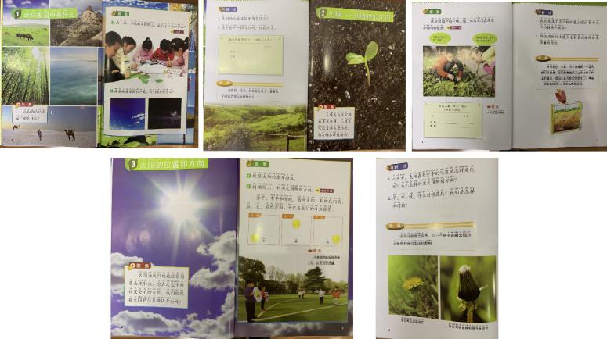

**相关视频内容链接：**

如果你想生动的了解这些内容，就打开电脑，找到小学科学网--进去选择小学课程—教科版科学二年级上册的第1课《地球家园中有什么》、第2课《土壤——动植物的乐园》、第3课《太阳的位置和方向》的相关内容，这些肯定会对你把握这部分知识有所帮助。还可以利用手机找到微信公众号——宝安区小学科学教研进入公众号，找到二年级上册微课资源与复习内容相关的学习资源。

**知识要点：**

今天我们主要复习的是：地球家园中存在各种资源；寻访土壤居民，了解土壤与动植物的关系；遥远的太阳在空中的变化规律、利用太阳辨认方向，太阳与人类的关系。